 | 
Ч~ВАШ РEСПУБЛИКИН  В+РEН_ ТАТА |АМР~КСEН  ПОЛИТИКИН МИНИСТEРСТВИ  МИНИСТEРСТВО ОБРАЗОВАНИЯ  И МОЛОДЁЖНОЙ ПОЛИТИКИ  ЧУВАШСКОЙ РEСПУБЛИКИ  428004, г. Чeбоксары, Президентский бульвар, д.17  тел.(8352) 62-30-81, факс (8352) 62-74-15,  e-mail: obrazov@cap.ru  http://www.cap.ru  20.02.2009  № 10/02-902  от  На № |  |  |  | Руководителям органов управления образованием

Направляем письмо Рособрнадзора от 10.02.2009 г. № 08-162/12 об утверждении новых спецификаций и демонстрационных вариантов контрольных измерительных материалов по иностранным языкам.
При этом обращаем внимание, что в экзаменационных заданиях исключается устная часть экзамена: раздел 5 «Говорение».
Просим о внесенных изменениях проинформировать общеобразовательные школы и выпускников.
Приложение: письмо Рособрнадзора на 1 л.

Заместитель министра С.В. Петрова

Иванов
41-61-70

Министерство образования и науки  Российской Федерации  Федеральная служба  по надзору в сфере образования и науки  УПРАВЛЕНИЕ  КОНТРОЛЯ И ОЦЕНКИ КАЧЕСТВА ОБРАЗОВАНИЯ  ул. Садовая-Сухаревская, 16,  Москва, К-51, ГСП-4, 127994  Телефон: 608-63-39 Факс: 608-61-58  E-mail: clv@obrnadzor.gov.ru |  |  |  |  |  | ┌ | Органы исполнительной власти субъектов Российской Федерации, осуществляющие управление в сфере образования | ┐
10.02.2009 |  | № | 08-162/12
На №
┌ |  |  |  | ┐
Управление контроля оценки качества образования сообщает, что утверждены новые спецификация и демонстрационные варианты контрольных измерительных материалов по иностранным языкам: английский, немецкий, французский, испанский (исключена устная часть экзамена: раздел 5 «Говорение»). С указанными документами можно ознакомиться на сайте информационной поддержки ЕГЭ www.ege.edu.ru и сайте Федерального института педагогических измерений www.fipi.ru.
В целях обеспечения подготовки к проведению единого государственного экзамена в 2009 году по иностранным языкам, необходимо оперативно проинформировать образовательные учреждения и участников ЕГЭ о внесенных изменениях.
Обновленные инструктивные материалы по проведению ЕГЭ в 2009 году будут направлены в субъекты Российской Федерации одновременном с утвержденным Порядком проведения единого государственного экзамена.
Также просим учесть данное обстоятельство при планировании закупок технических средств, предусмотренных для обеспечения проведения устной части экзамена по иностранным языкам.
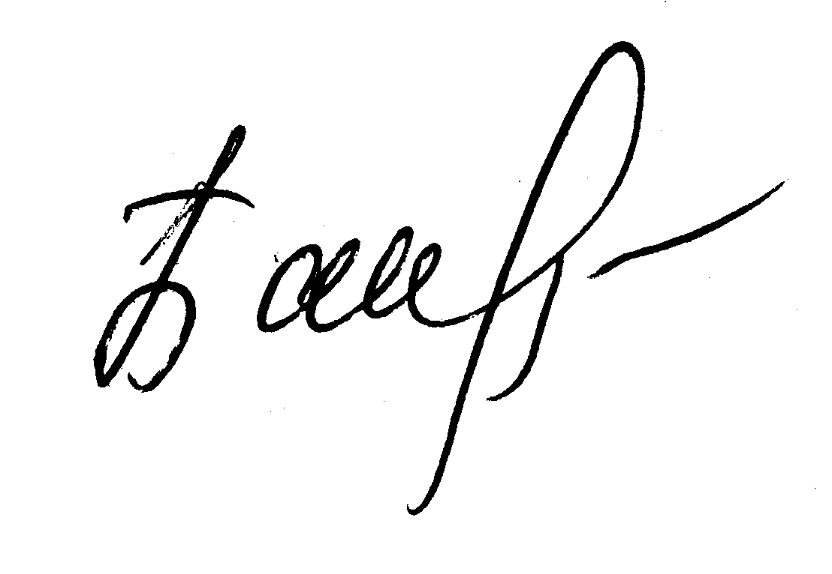
Заместитель начальника | Т.А. Бархатова

Игорь Константинович Круглинский
608-67-77; kik@obrnadzor.gov.ru

